**Інструкція по виплаті зп виробництву в програмі 1с**

**Виплата зп працівникам виробництва проводиться один раз на два тижня з 01-15 число аванс виплачується в 20-тих числах місяця і за за період 16-31 число до 10 числа в наступному місяці**

**Для того щоб виплатити заробітну плату працівникам виробництв з фонду оборотних коштів нам необхідно провести всі Маршрутні листи ( Документ производство в программе 1С управленческий учет) за період за який ми виплачуємо зп працівникам виробництва.**

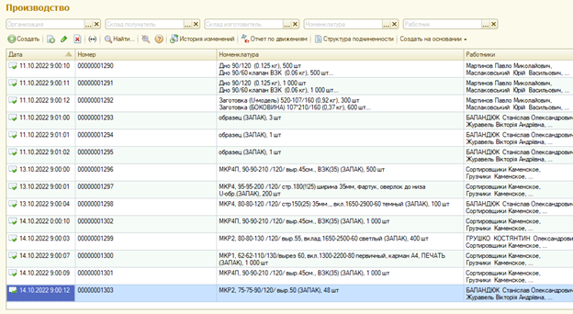

**Після того як внесенні всі Маршрутні листи формуємо документи” Отчеты по зарплате “звіт за необхідний нам період наприклад**

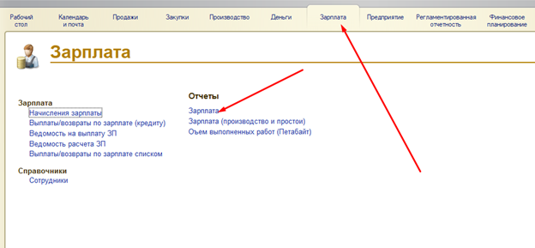

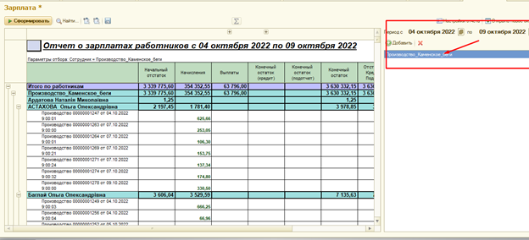

**Після сформованого звіту в програмі 1С зберігаємо файлик ексель і в фалику під назвою наприклад “ ЗП за 01-15.12.2023 вориництво Кам”янське” віднімаємо всі утримання та після цього отримуємо суму необхідну для замовлення , для виплати для того щоб виплатити зп попередньо необхідно заказати грошові кошти за допомогою замовлення на придбання**

Відкриваємо вкладку «Зарплата)-Ведомость расчета зп

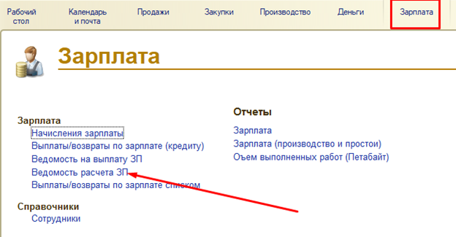

В відомості розрахунку зп вказуємо :

-період ;

- групу працівників ;

-нажимаємо заповнити ;

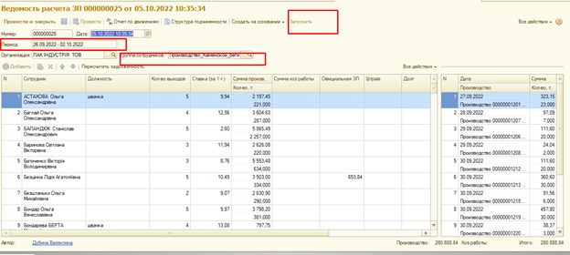

Після того як заповнили, внизу видаляємо працівників по яким були нараховані ставки та залишаємо тіьки працвників нарахування яких виповнилося згідно відрядної форми( из производств).

Після звірки документа ексель та заповненої відомості розрахунку, зберігаємо відомість нажимаємо на дискетку у лівому верхньому вуглі.

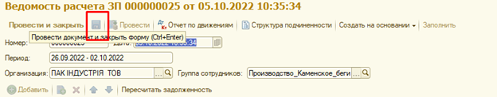

Після того як зберегли відомість розрахунку нажимаємо на «Создать на основании» та обираємо потрібний нам ПЗП .

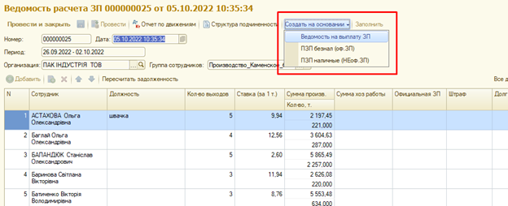

Після того як обрали потрібний ПЗП наприклад «ПЗП (Неоф.ЗП), формується «Заказ на приобретение», :

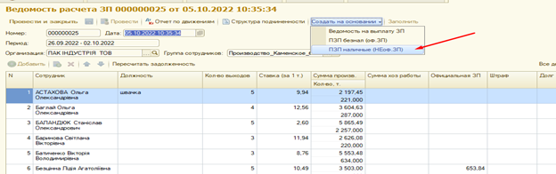

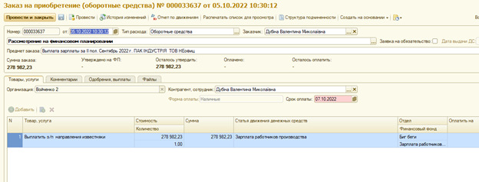

В замовленні на придбання заповнюємо такі поля :

1) Контрагент сотрудник;

2) Срок оплаты;

3) В закладке «Комментарии пишем период и суму зп)

4) Провести и закрыть.

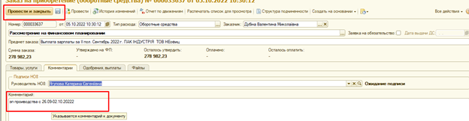

**Замовлення на придбання готове .**

**Після виплати зп заповняємо по кожному працівнику виплату документом “Выплаты возвраты списком”**

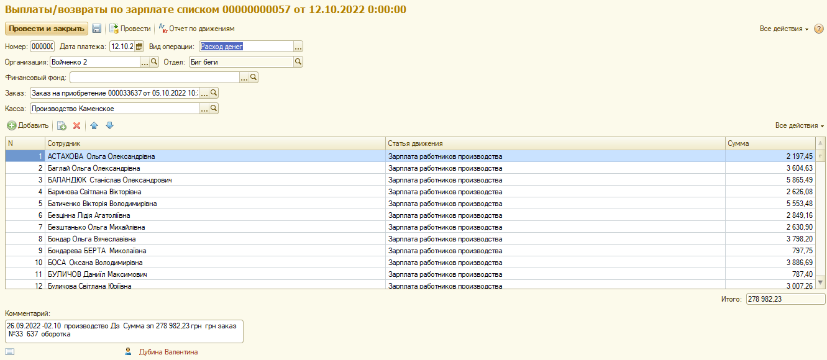

**Та зберігаємо , проводить документ НО8.**